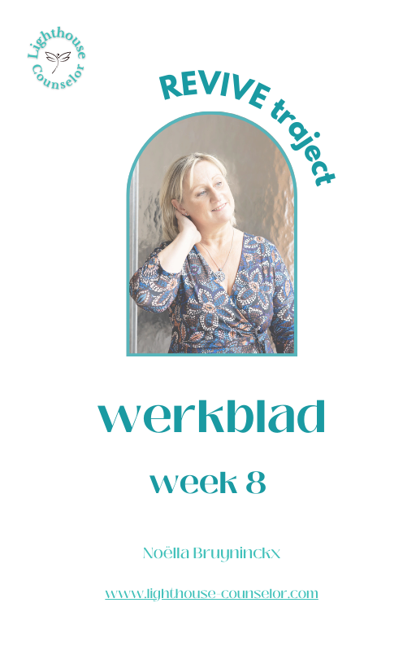

REVIVE TRAJECT

MODULE 2. JIN SHIN JYUTSU

Week 6: ROUTINE KIEZEN

Week 7: ROUTINE OPBOUWEN

Week 8: ROUTINE VOLHOUDEN

Week 9: ROUTINE INTEGREREN

Week 10: EVALUATIE

WEEK 8. ROUTINE VOLHOUDEN

Schrijf hieronder de dag en datum van onze volgende 1-1 sessie, zodat je in het oog kan houden tegen wanneer je best even tijd neemt om dingen op te schrijven voor dit deel

MIJN VOLGENDE 1-1 COACHING GESPREK MET NOELLA IS OP :

Hoe zijn de oefeningen gegaan vorige week?

Schrijf hieronder nog eens neer welke je gekozen hebt, op welk tijdstip je ze doet/plant te doen en hoe lang.

BESCHRIJVING VAN DE OEFENING | TIJDSTIP | HOE LANG?

Is het gelukt om het elke dag te doen?
Indien ja: wat hielp/helpt om het vol te houden?
Indien nee: waarom niet? Wat kan helpen?

JA: dit hielp/helpt | NEE: waarom niet? Wat kan helpen?

Indien ja: probeer nu de duur wat op te schroeven.
Als je tevoren 5 minuten deed, probeer dan deze week 10 minuten per dag.

Vergeet niet elke dag je bevindingen/ervaringen/gevoelens/lichamelijke gewaarwordingen te noteren in de kalender van vorige week.

Ik spreek je graag in onze volgende sessie!

